交银施罗德定期支付月月丰债券型证券投资基金
2022年第3季度报告

2022年9月30日

基金管理人：交银施罗德基金管理有限公司
基金托管人：中国建设银行股份有限公司
报告送出日期：2022年10月25日

- 重要提示
基金管理人的董事会及董事保证本报告所载资料不存在虚假记载、误导性陈述或重大遗漏，并对其内容的真实性、准确性和完整性承担个别及连带责任。
基金托管人中国建设银行股份有限公司根据本基金合同规定，于2022年10月24日复核了本报告中的财务指标、净值表现和投资组合报告等内容，保证复核内容不存在虚假记载、误导性陈述或者重大遗漏。
基金管理人承诺以诚实信用、勤勉尽责的原则管理和运用基金资产，但不保证基金一定盈利。
基金的过往业绩并不代表其未来表现。投资有风险，投资者在作出投资决策前应仔细阅读本基金的招募说明书。
本报告中财务资料未经审计。
本报告期自2022年07月01日起至09月30日止。
- 基金产品概况
基金简称 | 交银定期支付月月丰债券
基金主代码 | 519730
基金运作方式 | 契约型开放式
基金合同生效日 | 2013年8月13日
报告期末基金份额总额 | 36,164,029.43份
投资目标 | 本基金精选具有较高息票率的债券，以获取稳定的债息收入，并通过适当参与股票市场，力争实现基金资产的长期增值。
投资策略 | 本基金充分发挥基金管理人的研究优势，将严谨、规范化的基本面研究分析与积极主动的投资风格相结合，在分析和判断宏观经济运行状况和金融市场运行趋势的基础上，自上而下决定债券组合久期、期限结构配置及债券类别配置；同时在严谨深入的信用分析基础上，综合考量企业债券的信用评级以及各类债券的流动性、供求关系和收益率水平等，自下而上地精选具有较高息票率的个券。同时，本基金深度关注股票、权证一级市场和二级市场的运行状况与相应风险收益特征，在严格控制基金资产运作风险的基础上，把握投资机会。
业绩比较基准 | 90%×中债综合全价指数收益率+10%×沪深300指数收益率
风险收益特征 | 本基金是一只债券型基金，属于证券投资基金中中等风险的品种，其长期平均的预期收益和预期风险高于货币市场基金，低于混合型基金和股票型基金。
基金管理人 | 交银施罗德基金管理有限公司
基金托管人 | 中国建设银行股份有限公司
下属分级基金的基金简称 | 交银定期支付月月丰债券A | 交银定期支付月月丰债券C
下属分级基金的交易代码 | 519730 | 519731
报告期末下属分级基金的份额总额 | 6,166,231.16份 | 29,997,798.27份
- 主要财务指标和基金净值表现
  - 主要财务指标
单位：人民币元
主要财务指标 | 报告期（2022年7月1日-2022年9月30日）
主要财务指标 | 交银定期支付月月丰债券A | 交银定期支付月月丰债券C
1.本期已实现收益 | -294,602.13 | -111,340.25
2.本期利润 | -264,128.54 | -82,548.03
3.加权平均基金份额本期利润 | -0.0458 | -0.0424
4.期末基金资产净值 | 9,609,239.42 | 45,025,065.42
5.期末基金份额净值 | 1.5584 | 1.5009
注：1、上述基金业绩指标不包括持有人认购或交易基金的各项费用，计入费用后的实际收益水平要低于所列数字；
2、本期已实现收益指基金本期利息收入、投资收益、其他收入（不含公允价值变动收益）扣除相关费用和信用减值损失后的余额，本期利润为本期已实现收益加上本期公允价值变动收益。
  - 基金净值表现
    - 基金份额净值增长率及其与同期业绩比较基准收益率的比较
交银定期支付月月丰债券A
阶段 | 净值增长率① | 净值增长率标准差② | 业绩比较基准收益率③ | 业绩比较基准收益率标准差④ | ①－③ | ②－④
过去三个月 | -2.84% | 0.17% | -0.96% | 0.10% | -1.88% | 0.07%
过去六个月 | -1.60% | 0.20% | -0.04% | 0.12% | -1.56% | 0.08%
过去一年 | -3.98% | 0.19% | -0.76% | 0.12% | -3.22% | 0.07%
过去三年 | 4.73% | 0.23% | 3.95% | 0.13% | 0.78% | 0.10%
过去五年 | 11.87% | 0.25% | 8.32% | 0.13% | 3.55% | 0.12%
自基金合同生效起至今 | 55.84% | 0.29% | 17.89% | 0.15% | 37.95% | 0.14%
交银定期支付月月丰债券C
阶段 | 净值增长率① | 净值增长率标准差② | 业绩比较基准收益率③ | 业绩比较基准收益率标准差④ | ①－③ | ②－④
过去三个月 | -2.95% | 0.17% | -0.96% | 0.10% | -1.99% | 0.07%
过去六个月 | -1.81% | 0.20% | -0.04% | 0.12% | -1.77% | 0.08%
过去一年 | -4.36% | 0.19% | -0.76% | 0.12% | -3.60% | 0.07%
过去三年 | 3.51% | 0.23% | 3.95% | 0.13% | -0.44% | 0.10%
过去五年 | 9.71% | 0.25% | 8.32% | 0.13% | 1.39% | 0.12%
自基金合同生效起至今 | 50.09% | 0.29% | 17.89% | 0.15% | 32.20% | 0.14%
    - 自基金合同生效以来基金累计净值增长率变动及其与同期业绩比较基准收益率变动的比较
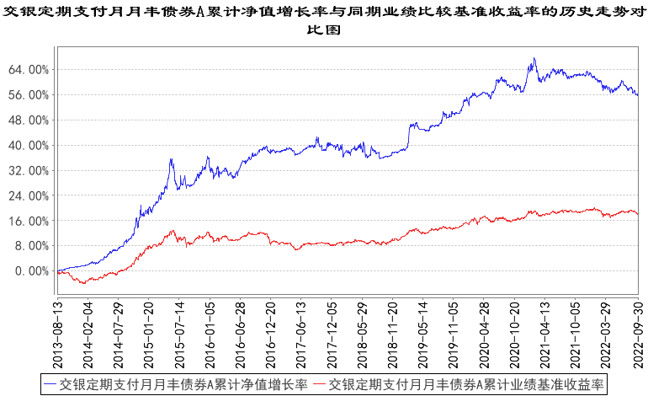
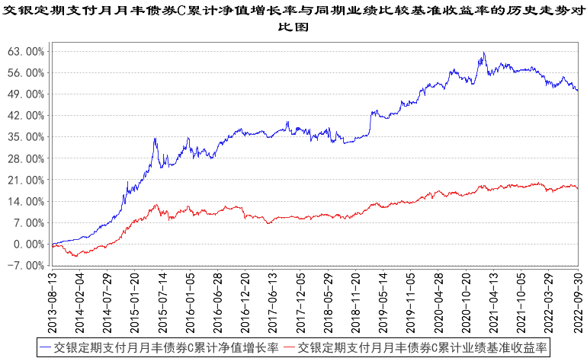
注：本基金建仓期为自基金合同生效日起的6个月。截至建仓期结束，本基金各项资产配置比例符合基金合同及招募说明书有关投资比例的约定。
- 管理人报告
  - 基金经理（或基金经理小组）简介
姓名 | 职务 | 任本基金的基金经理期限 |  | 证券从业年限 | 说明
姓名 | 职务 | 任职日期 | 离任日期 | 证券从业年限 | 说明
唐赟 | 交银信用添利债券(LOF)、交银双利债券、交银双轮动债券、交银定期支付月月丰债券、交银强化回报债券的基金经理 | 2020年7月14日 | - | 12年 | 唐赟先生，香港城市大学电子工程硕士。历任渣打银行环球企业部助理客户经理、平安资产管理公司信用分析员。2012年加入交银施罗德基金管理有限公司，历任固定收益研究员、基金经理助理。2015年11月7日至2018年6月1日担任转型前的交银施罗德荣和保本混合型证券投资基金的基金经理。2017年3月31日至2019年10月23日担任交银施罗德裕通纯债债券型证券投资基金的基金经理。2018年6月2日至2019年12月13日担任交银施罗德安心收益债券型证券投资基金的基金经理。2020年7月14日至2022年1月18日担任交银施罗德增强收益债券型证券投资基金的基金经理。2019年2月28日至2022年3月11日担任交银施罗德荣鑫灵活配置混合型证券投资基金的基金经理。2020年7月14日至2022年7月8日担任交银施罗德稳固收益债券型证券投资基金的基金经理。
注：基金经理（或基金经理小组）期后变动（如有）敬请关注基金管理人发布的相关公告。
  - 管理人对报告期内本基金运作遵规守信情况的说明
在报告期内，本基金管理人严格遵循了《中华人民共和国证券投资基金法》、基金合同和其他相关法律法规的规定，并本着诚实信用、勤勉尽责的原则管理和运用基金资产，基金整体运作符合有关法律法规和基金合同的规定，为基金持有人谋求最大利益。
  - 公平交易专项说明
    - 公平交易制度的执行情况
本公司制定了严格的投资控制制度和公平交易监控制度来保证旗下基金运作的公平，旗下所管理的所有资产组合，包括证券投资基金和私募资产管理计划均严格遵循制度进行公平交易。
公司建立资源共享的投资研究信息平台，确保各投资组合在获得投资信息、投资建议和实施投资决策方面享有公平的机会。公司在交易执行环节实行集中交易制度，建立公平的交易分配制度。对于交易所公开竞价交易，遵循“价格优先、时间优先”的原则，全部通过交易系统进行比例分配；对于非集中竞价交易、以公司名义进行的场外交易，遵循公平交易分配原则对交易结果进行分配。
公司中央交易室和风险管理部进行日常投资交易行为监控，风险管理部负责对各账户公平交易进行事后分析，于每季度和每年度分别对公司管理的不同投资组合的整体收益率差异、分投资类别的收益率差异以及不同时间窗口同向交易的交易价差进行分析，通过分析评估和信息披露来加强对公平交易过程和结果的监督。
报告期内本公司严格执行公平交易制度，公平对待旗下各投资组合，未发现任何违反公平交易的行为。
    - 异常交易行为的专项说明
本基金于本报告期内不存在异常交易行为。本报告期内，本公司管理的所有投资组合参与的交易所公开竞价同日反向交易成交较少的单边交易量没有超过该证券当日总成交量5%的情形，本基金与本公司管理的其他投资组合在不同时间窗下（如日内、3日内、5日内）同向交易的交易价差未出现异常。
  - 报告期内基金的投资策略和运作分析
2022年三季度债市收益率震荡下行，期限利差小幅收窄。七月初市场对地产风险担忧升温，同时流动性预期转松带动中短端利率大幅下行。七月底，隔夜资金降至1%左右低位，票据利率快速回落反映信贷需求转弱，叠加政治局会议未释放增量政策信号，十年国债利率下行。进入八月，国内公布的七月金融数据大幅转弱。随后8月15日央行超预期降息，债市情绪高涨驱动长端利率下行，刷新年内新低。八月底国常会部署19项稳经济措施，叠加止盈情绪升温，收益率小幅上行。自九月初开始，收益率出现震荡调整，此后债市面临八月经济数据好于预期以及美债利率大幅上行等因素，但在国内经济弱修复和资金面宽松下，长端收益率基本维持弱势震荡格局。同时，权益资产整体偏弱，七月、八月维持震荡，八月之后则开始单边下跌，前期反弹中较为强势的品种出现明显的下跌。
报告期内，组合的债券资产维持短久期低仓位配置。并且调整了权益资产的操作策略。
展望2022年四季度，国内基本面修复节奏和流动性的边际变化将成为影响债市的主要因素。经济有望缓慢修复，但消费疲弱、海外经济衰退导致出口回落仍是潜在风险。考虑服务价格低位运行，将部分对冲猪价上涨，叠加PPI受基数影响延续走低，国内通胀压力整体可控。政策方面，新增专项债限额发行接近尾声后，四季度财政或仍将扩容政策性金融工具来托底基建，货币政策更注重宽信用发力，流动性预计保持合理充裕。对于债券市场，我们认为四季度或呈现震荡偏强的态势。
组合策略方面，我们计划维持信用债仓位的中性杠杆和久期水平，并利用利率债缩放组合久期。如果收益率有一定程度上行，我们再利用信用债适度拉长组合久期。在信用债的操作上，继续严格控制信用风险。同时，我们将继续紧密观察市场变化，如果有合适时机，将适当进行长端利率的波段操作，控制仓位及回撤，以期提升组合表现。
组合策略方面，我们计划维持短久期低仓位配置，并关注合适的长端利率波段交易介入时机。权益资产方面，积极争取权益类资产可能带来的增厚组合收益的机会。
  - 报告期内基金的业绩表现
本基金（各类）份额净值及业绩表现请见“3.1主要财务指标”及“3.2.1本报告期基金份额净值增长率及其与同期业绩比较基准收益率的比较”部分披露。
  - 报告期内基金持有人数或基金资产净值预警说明
本基金本报告期内连续六十个工作日以上出现基金资产净值低于5000万元的情形，截至本报告期末，本基金基金资产净值已高于5000万元。
- 投资组合报告
  - 报告期末基金资产组合情况
序号 | 项目 | 金额（元） | 占基金总资产的比例（%）
1 | 权益投资 | 70,102.00 | 0.13
 | 其中：股票 | 70,102.00 | 0.13
2 | 基金投资 | - | -
3 | 固定收益投资 | 14,897,468.43 | 27.21
 | 其中：债券 | 14,897,468.43 | 27.21
 | 资产支持证券 | - | -
4 | 贵金属投资 | - | -
5 | 金融衍生品投资 | - | -
6 | 买入返售金融资产 | -2,188.97 | -0.00
 | 其中：买断式回购的买入返售金融资产 | - | -
7 | 银行存款和结算备付金合计 | 540,269.48 | 0.99
8 | 其他资产 | 39,243,306.99 | 71.68
9 | 合计 | 54,748,957.93 | 100.00
  - 报告期末按行业分类的股票投资组合
    - 报告期末按行业分类的境内股票投资组合
代码 | 行业类别 | 公允价值（元） | 占基金资产净值比例（%）
A | 农、林、牧、渔业 | 16,408.00 | 0.03
B | 采矿业 | - | -
C | 制造业 | 53,694.00 | 0.10
D | 电力、热力、燃气及水生产和供应业 | - | -
E | 建筑业 | - | -
F | 批发和零售业 | - | -
G | 交通运输、仓储和邮政业 | - | -
H | 住宿和餐饮业 | - | -
I | 信息传输、软件和信息技术服务业 | - | -
J | 金融业 | - | -
K | 房地产业 | - | -
L | 租赁和商务服务业 | - | -
M | 科学研究和技术服务业 | - | -
N | 水利、环境和公共设施管理业 | - | -
O | 居民服务、修理和其他服务业 | - | -
P | 教育 | - | -
Q | 卫生和社会工作 | - | -
R | 文化、体育和娱乐业 | - | -
S | 综合 | - | -
 | 合计 | 70,102.00 | 0.13
    - 报告期末按行业分类的港股通投资股票投资组合
无。
  - 期末按公允价值占基金资产净值比例大小排序的股票投资明细
    - 报告期末按公允价值占基金资产净值比例大小排序的前十名股票投资明细
序号 | 股票代码 | 股票名称 | 数量（股） | 公允价值（元） | 占基金资产净值比例（%）
1 | 002371 | 北方华创 | 100 | 27,840.00 | 0.05
2 | 688122 | 西部超导 | 200 | 21,378.00 | 0.04
3 | 300498 | 温氏股份 | 800 | 16,408.00 | 0.03
4 | 002129 | TCL中环 | 100 | 4,476.00 | 0.01
  - 报告期末按债券品种分类的债券投资组合
序号 | 债券品种 | 公允价值（元） | 占基金资产净值比例（%）
1 | 国家债券 | 14,891,712.93 | 27.26
2 | 央行票据 | - | -
3 | 金融债券 | - | -
 | 其中：政策性金融债 | - | -
4 | 企业债券 | - | -
5 | 企业短期融资券 | - | -
6 | 中期票据 | - | -
7 | 可转债（可交换债） | 5,755.50 | 0.01
8 | 同业存单 | - | -
9 | 其他 | - | -
10 | 合计 | 14,897,468.43 | 27.27
  - 报告期末按公允价值占基金资产净值比例大小排序的前五名债券投资明细
序号 | 债券代码 | 债券名称 | 数量（张） | 公允价值（元） | 占基金资产净值比例（%）
1 | 019666 | 22国债01 | 80,000 | 8,129,731.51 | 14.88
2 | 019674 | 22国债09 | 67,000 | 6,761,981.42 | 12.38
3 | 113053 | 隆22转债 | 20 | 2,468.36 | 0.00
4 | 110084 | 贵燃转债 | 10 | 1,215.53 | 0.00
5 | 113054 | 绿动转债 | 10 | 1,071.56 | 0.00
  - 报告期末按公允价值占基金资产净值比例大小排序的前十名资产支持证券投资明细
无。
  - 报告期末按公允价值占基金资产净值比例大小排序的前五名贵金属投资明细
无。
  - 报告期末按公允价值占基金资产净值比例大小排序的前五名权证投资明细
无。
  - 报告期末本基金投资的国债期货交易情况说明
    - 本期国债期货投资政策
无。
    - 报告期末本基金投资的国债期货持仓和损益明细
无。
    - 本期国债期货投资评价
无。
  - 投资组合报告附注
    - 本基金投资的前十名证券的发行主体本期是否出现被监管部门立案调查，或在报告编制日前一年内受到公开谴责、处罚的情形
报告期内本基金投资的前十名证券的发行主体未被监管部门立案调查，在本报告编制日前一年内本基金投资的前十名证券的发行主体未受到公开谴责和处罚。
    - 基金投资的前十名股票是否超出基金合同规定的备选股票库
本基金投资的前十名股票中，没有超出基金合同规定的备选股票库之外的股票。
    - 其他资产构成
序号 | 名称 | 金额（元）
1 | 存出保证金 | 531.90
2 | 应收证券清算款 | 2,742,608.99
3 | 应收股利 | -
4 | 应收利息 | -
5 | 应收申购款 | 36,500,166.10
6 | 其他应收款 | -
7 | 其他 | -
8 | 合计 | 39,243,306.99
    - 报告期末持有的处于转股期的可转换债券明细
序号 | 债券代码 | 债券名称 | 公允价值（元） | 占基金资产净值比例（%）
1 | 113053 | 隆22转债 | 2,468.36 | 0.00
2 | 110084 | 贵燃转债 | 1,215.53 | 0.00
3 | 113054 | 绿动转债 | 1,071.56 | 0.00
    - 报告期末前十名股票中存在流通受限情况的说明
无。
    - 投资组合报告附注的其他文字描述部分
由于四舍五入的原因，分项之和与合计项之间可能存在尾差。
- 开放式基金份额变动
单位：份
项目 | 交银定期支付月月丰债券A | 交银定期支付月月丰债券C
报告期期初基金份额总额 | 5,930,588.85 | 1,548,484.68
报告期期间基金总申购份额 | 560,626.09 | 28,549,572.42
减:报告期期间基金总赎回份额 | 324,983.78 | 100,258.83
报告期期间基金拆分变动份额（份额减少以“-”填列） | - | -
报告期期末基金份额总额 | 6,166,231.16 | 29,997,798.27
注：1、如果本报告期间发生转换入、红利再投业务，则总申购份额中包含该业务；
2、如果本报告期间发生转换出业务，则总赎回份额中包含该业务。
- 基金管理人运用固有资金投资本基金情况
  - 基金管理人持有本基金份额变动情况
无。
  - 基金管理人运用固有资金投资本基金交易明细
无。
- 影响投资者决策的其他重要信息
  - 报告期内单一投资者持有基金份额比例达到或超过20%的情况
投资者类别 | 报告期内持有基金份额变化情况 |  |  |  |  | 报告期末持有基金情况
投资者类别 | 序号 | 持有基金份额比例达到或者超过20%的时间区间 | 期初  份额 | 申购  份额 | 赎回  份额 | 持有份额 | 份额占比（%）
机构 | 1 | 2022/7/1-2022/9/30 | - | 13,324,450.37 | - | 13,324,450.37 | 36.84
机构 | 2 | 2022/7/1-2022/9/30 | - | 2,162,341.98 | - | 2,162,341.98 | 5.98
产品特有风险
本基金本报告期内出现单一投资者持有基金份额比例超过基金总份额20%的情况。如该类投资者集中赎回，可能会对本基金带来流动性冲击，从而影响基金的投资运作和收益水平。基金管理人将加强流动性管理，防范相关风险，保护持有人利益。
  - 影响投资者决策的其他重要信息
无。
- 备查文件目录
  - 备查文件目录
1、中国证监会批准交银施罗德定期支付月月丰债券型证券投资基金募集的文件；
2、《交银施罗德定期支付月月丰债券型证券投资基金基金合同》；
3、《交银施罗德定期支付月月丰债券型证券投资基金招募说明书》；
4、《交银施罗德定期支付月月丰债券型证券投资基金托管协议》；
5、关于募集交银施罗德定期支付月月丰债券型证券投资基金之法律意见书；
6、基金管理人业务资格批件、营业执照；
7、基金托管人业务资格批件、营业执照；
8、报告期内交银施罗德定期支付月月丰债券型证券投资基金在指定报刊上各项公告的原稿。
  - 存放地点
备查文件存放于基金管理人的办公场所。
  - 查阅方式
投资者可在办公时间内至基金管理人的办公场所免费查阅备查文件，或者登录基金管理人的网站(www.fund001.com)查阅。在支付工本费后，投资者可在合理时间内取得上述文件的复制件或复印件。
投资者对本报告书如有疑问，可咨询本基金管理人交银施罗德基金管理有限公司。本公司客户服务中心电话：400-700-5000（免长途话费），021-61055000，电子邮件：services@jysld.com。

